ICS 71.100.30
G 89
备案号：

AQ
中华人民共和国安全生产行业标准

AQ 1101—2014
代替MT378-1995

煤矿用炸药抗爆燃性测定方法和判定规则
Test method and judgement of anti-deflagration property of permissible explosive

（报批稿）

2014 - 02 - 20发布
2014 - 06 - 01实施
国家安全生产监督管理总局 发布

前 言
本标准的第5章、第6章和第9章为强制性的，其余为推荐性的。
本标准按照GB/T1.1—2009给出的规则起草。
本标准代替MT378—1995 《煤矿用炸药抗爆燃性测定方法和判定规则》。与MT378—1995相比，主要有以下变化：
—— 原标准中“硫酸纸”均改为“描图纸”；
—— 取消原标准中5.5、5.6、5.7、5.8、6.1.1；
—— 增加试验条件条款，并规定了不同安全级别炸药应选用的试验药量（见本标准6）；
—— 测定粉状炸药时所用的主爆药由2号抗水煤矿炸药改为黑火药；
—— 取消原标准7.9注中的测定用炸药和雷管在有效保证期内和粉状炸药水分应小于0.5%。
请注意本文件的某些内容可能涉及专利，本标准的发布机构不承担识别这些专利的责任。
本标准由国家安全生产监督管理总局提出。
本标准由全国安全生产标准化技术委员会煤矿安全分技术委员会(SAC/TC288/SC1)归口。
本标准起草单位：煤炭科学研究总院沈阳研究院、安标国家矿用产品安全标志中心、煤炭科学研究总院爆破技术研究所。
本标准主要起草人：郑锋、宋晶焱、凌伟明、夏斌、张春雨、段赟、弓启祥、王玉成、董春海。
本标准所代替标准的历次版本发布情况为：
MT378—1995。

煤矿用炸药抗爆燃性测定方法和判定规则
- 范围
本标准规定了炸药抗爆燃性测定装置和器材、试验条件、测定准备、测定步骤和测定结果的判定等。
本标准适用于煤矿用炸药。
- 规范性引用文件
下列文件对于本文件的应用是必不可少的。凡是注日期的引用文件，仅所注日期的版本适用于本文件。凡是不注日期的引用文件，其最新版本（包括所有的修改单）适用于本文件。
GB/T 1468 描图纸
GB 8031 工业电雷管
GB 18450—2001 民用黑火药
- 术语和定义
下列术语和定义适用于本文件。

3.1

抗爆燃性：anti-deflagration property

炸药本身所具备的、对其产生爆燃现象的抵抗能力。

3.2

全燃：full deflagration

指受测炸药药卷完全烧尽，只残留一片烧熔的盐饼。
- 方法提要
将受测炸药药卷置于密封的钢制臼炮炮孔中，经受人为制造的高温、高压环境，观察受测炸药药卷的燃烧状态，并以此来判定炸药的抗爆燃性。
- 测定装置和器材
  - 爆燃臼炮
钢制爆燃臼炮的外径为560mm±1mm ；炮孔直径为57mm±0.5mm、长为820mm±1mm。炮孔的前、后两端均以带螺纹的密封塞封闭。前端的密封塞中间有雷管脚线孔，以一块用螺钉拧紧的盖板密封脚线孔（见图1）。
  - 密封胶圈
由5mm±0.2mm厚胶板，按密封塞直径制作。
  - 卷制主爆药卷和受测药卷纸筒的模具
直径35mm±0.1mm，中心有透气孔。
  - 描图纸
符合GB/T 1468规定的描图纸。
  - 黑火药
黑火药应符合GB 18450—2001中规定的3号。
  - 电引火头
符合GB 8031的规定。
  - 架盘天平
感量0.5g。
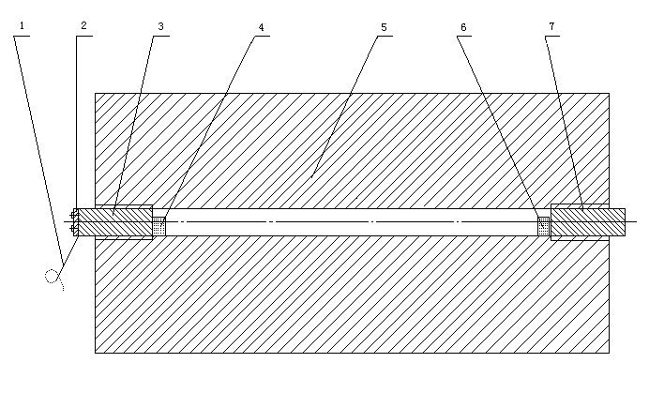
1—脚线；
2—盖板；
3—前端密封塞；
4—主爆药卷；
5—臼炮体；
6—受测药卷；
7—后端密封塞。
- 爆燃臼炮示意图
- 试验条件
  - 一级、二级煤矿许用炸药主爆药为黑火药且药量为20.0g±0.1g；三级煤矿许用炸药主爆药为黑火药且药量为35.0g±0.1g；
  - 受测药量为30.0g±0.1g；
  - 试验时环境温度为10℃～30℃。
- 测定准备
  - 主爆药卷的制备

将按规定尺寸（230mm×200mm）裁好的描图纸，用5.3中规定的模具卷制成一带底的、高为165mm的双层纸筒。将称量好的黑火药倒入纸筒，再将电引火头插入黑火药，并用脚线将电引火头与药卷固定待用。
  - 受测药卷的制备
    - 测定粉状炸药
将按规定尺寸（230mm×100mm）裁好的描图纸，用5.3中规定的模具卷制成一带底的、高为65mm的双层纸筒。将称量好的30g受测炸药倒入纸筒，用模具轻轻压实至规定的密度，并将开口端窝好待用。
    - 测定含水炸药
将称量好的30g受测炸药，用规定尺寸（230mm×100mm）裁好的描图纸装药待用。
- 测定步骤
  - 将臼炮炮孔内壁以及前、后密封塞擦拭干净。
  - 在臼炮炮孔后端口内垫好密封胶圈，然后将后端密封塞固定好，并用搬手拧紧。
  - 将受测药卷由前端臼炮口轻轻推入炮孔后端。
  - 将主爆药卷置于臼炮孔前端孔内，垫好密封胶圈。
  - 将二根脚线穿过前端密封塞的中心孔，并将前端密封塞固定的前端炮孔上，用搬手拧紧。
  - 将盖板用螺钉固定在前端密封塞的端面上。
  - 将二根脚线分别与发爆器的两个输出端连接。
  - 在安全地点拧动发爆器开关，向雷管送电起爆。起爆时前后密封塞不应有漏气现象，否则该次测定无效。
  - 起爆后首先取下发爆器开关，并断开一个接线端。等2min后，拧开前端密封塞上的盖板，再将前、后两端密封塞拧开。观察受测药卷是否全燃，并作记录。
- 测定结果的判定
试验采用二次抽样方案（10，10/0，2；1，2），即第一次试验的全燃频数=0/10时，判为合格，全燃频数≥2/10时，判为不合格；当全燃频数=1/10时，进行第二次试验，二次试验总全燃频数=1/20时，仍判为合格，否则判为不合格。
_______________________

